Curso JavaScript

Introdução – JavaScript Moderno

Olá, Pequeno Gafanhoto! O Curso em Vídeo e o Google apresentam um curso de JavaScript e ECMAScript para Iniciantes aqui no YouTube! Veja nesse vídeo os detalhes sobre o lançamento, que aconteceu todo no mesmo dia. O curso já está 100% disponível para todos, gratuitamente,

Aula 1 – O que o JavaScript é capaz de fazer?

Você sabe para que serve a linguagem JavaScript / ECMAScript? Sabe a diferença entre um cliente e um servidor para a Internet? Sabe para que servem as tecnologias HTML5, CSS3 e JavaScript? Consegue citar 4 sites que utilizam a linguagem JavaScript nos seus códigos?

Pois, para responder a essas e muitas outras perguntas, assista essa aula do Curso de JavaScript para Iniciantes até o final. E não se esqueça sempre de praticar todas as atividades que fizermos durante o vídeo no seu próprio computador.

Aula 2 – Como chegamos até aqui?

Você sabe qual foi a empresa a criar o JavaScript? Sabe qual é a diferença entre as linguagens Java e JavaScript? Sabe qual é a relação que existe entre as linguagens JavaScript e ECMAScript? Sabia que, por exemplo, o programa usado para acessar WhatsApp no computador é feito em JavaScript?

Aula 3 – Dando os primeiros passos

Quais são os melhores livros de JavaScript em Português? Onde ter acesso à documentação oficial do JavaScript em Português e Inglês? Quais são os requisitos de software para aprender a programar em JavaScript? Qual é o melhor editor para códigos JavaScript? Como instalar o Node.js no seu computador? Como configurar o Node.js? Para aprender JavaScript, é realmente necessário saber muito Inglês?Você está precisando de dicas para estudar e aprender de verdade?

JavaScrip O Guia Definitivo
JavaScript Guia do Programador
Guia de Ref da Mozilla (developer.mozilla.org)
Guia de Ref da ECMA (ecma) https://www.ecma-international.org/wp-content/uploads/ECMA-262_12th_edition_june_2021.pdf

Aula 4 – Criando o seu primeiro script

Você já sabe diferenciar dentro do seu código, os trechos em HTML5, em CSS3 e em JavaScript? Sabe organizar as pastas do seu projeto dentro do Visual Studio Code? Sabe como testar se o Node.js está devidamente instalado? Já sabe utilizar os comandos alert, confirm e prompt do JavaScript?

Módulo B: Comandos Básicos do JavaScript

Aula 5 – Variáveis e Tipos Primitivos

Você sabe o que são variáveis? Sabe declarar variáveis em JavaScript? Sabe quais são os tipos primitivos do JavaScript? Consegue entender o que significa colocar um valor null dentro de uma variável em JavaScript?

No JavaScript moderno, além de utilizar a pavra var, também podemos usar a palavra let.

Aula 6 – Tratamento de dados

Você já aprendeu a manipular dados em JavaScript? Sabe como guardar o resultado de um prompt dentro de uma variável? Sabe converter String para Número em JavaScript? Consegue formatar um número para que ele se pareça com um valor monetário usando JavaScript?

Converter String para Number. Todas as alternativas são Case Sensitive.
Number.parseInt(n)
Number.parseFloat(n)
Number(n)

Converter Number para String. Todas as alternativas são Case Sensitive.
String(n)
n.toString(n)

Crase utiliza para Template String
`O aluno ${nome} com ${idade} anos tirou a nota ${nota}`

Formatando Strings
var s = ‘JavaScript’
s.length Mostra quantos caracteres a string tem
s.toUpperCase() transforma tudo para maíusculas
s.toLowerCase() transforma tudo para minúsculas

Formatando Números
var n1 = 1543,5
n1.toFixed(2) Duas casas decimais após o ponto.
n1.toFixed(2).replace(‘.’ , ‘,’) Substitui o ponto decimal (padrão) por vírgula.
n1.toLocaleString(‘pt-BR’, {style: ‘currency’, currency: ‘BRL’}) Aplica formato moeda

Aula 7 – Operadores (Parte1)

Você já sabe como fazer cálculos usando JavaScript? Conhece os operadores aritméticos do JavaScript? Consegue entender a ordem de precedência dos operadores em JavaScript? Consegue utilizar os operadores de incremento (pré-incremento e pós-incremento) no JavaScript?

Aritméticos e de Atribuição

+ Adição
- Subtração
/ Divisão
* Multiplicação
** Exponenciação
% Resto da divisão

var n = 1 (Atribuição)
n = n + 1 (Aritmético)
n += 1 (Aritmético, soma n + 1)
n += 8 (somo n + 8) Vale para todos os operadores
n++ (incrementa 1 unidade a variável n) pós
++n (incrementa 1 unidade a variável n) pré

Aula 8 – Operadores (Parte 2)

Você já conhece os operadores relacionais e os operadores lógicos em JavaScript? Sabe a diferença entre usar = ou == ou === em JavaScript? Conhece a ordem de precedência dos operadores do JavaScript? Sabe como usar o operador ternário para atribuições em JavaScript?

Relacionais (resultado sempre será booleano True ou False)
> Maior
< Menor
>= Maior igual
<= Menor igual
== Igual
!= Diferente

Operadores relacionais e aritméticos na mesma expressão, serão calculados primeiro os aritméticos para então resolver os relacionais.
Ex.: a <= b – 10 (sendo a = 8 e b = 15) Resultado False, pois 8 é maior que 15-10=5.

Identidade
5 == 5 - True
5 == ‘5’ - True
5 === ‘5’ – False Pois possuem valores iguais mas são tipos diferentes. (number e string)

Lógicos
! Negação (não) Unário, apenas um valor de execução
&& Conjunção (e) Binário, dois valores lógicos, um de cada lado. Apenas um dos resultados falso, False
|| Disjunção (ou) Binário. Apenas um resultado verdadeiro o resultado é True

Primeiro operadores aritméticos, depois relacionais e por fim os lógicos.

Ordem de execução lógica.
!, &&, || (Não, E de depois o OU)

Operador ternário
Possui três operandos. Teste lógico, resultado se for verdadeiro e resultado se for falso.

Teste lógico
Teste ? True : False
Ex.:
Média >= 7 ? “Aprovado” : “Reprovado”

Módulo B: Comandos Básicos do JavaScript

Módulo C: Entendendo o DOM

Aula 9 – Introdução ao DOM

Você sabe o que significa a sigla DOM? Sabe para que serve o Document Object Model? Sabe como criar uma árvore DOM para o seu site? Sabe como usar o JavaScript para manipular o DOM? Sabe para que servem os elementos Parent e Child em um DOM? Sabe utilizar os métodos getElementByTagName, getElementById, getElementByName, getElementByClassName, querySelector de acesso ao DOM no JavaScript?
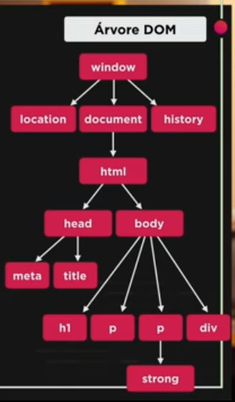
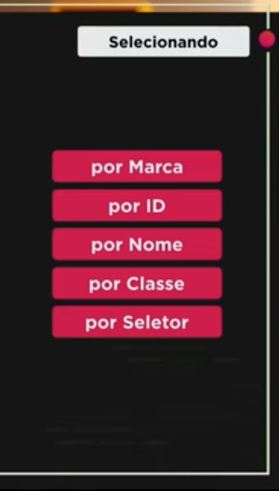

Selecionar por:
Marca (tag): getElementsByTagName()
Id: getElementById()
Nome: getElementsByName()
Classe: getElementsByClassName()
Seletor: querySelector() ou querySelectorAll()

Aula 10 – Eventos DOM

Você já entendeu como funciona o DOM com JavaScript? Sabe criar funções em JavaScript? Consegue ligar uma função a um evento em um formulário HTML5 usando JavaScript? Sabe como pegar valores dentro de caixas de texto e fazer cálculos com eles?

<!DOCTYPE html>
<html lang="pt-br">
<head>
<meta charset="UTF-8">
<meta http-equiv="X-UA-Compatible" content="IE=edge">
<meta name="viewport" content="width=device-width, initial-scale=1.0">
<title>Somando números</title>
<style>
body {
font: normal 18pt Arial;
}
input {
font: normal 18pt Arial;
width: 100px;
}
div#res {
margin-top: 20px;
}
</style>
</head>
<body>
<h1>Somando Valores</h1>
<input type="number" name="txtn1" id="txtn1"> +
<input type="number" name="txtn2" id="txtn2">
<input type="button" value="Somar" onclick="somar()">
<div id="res">Resultado</div>
<script>
function somar() {
var tn1 = window.document.getElementById("txtn1")
var tn2 = window.document.querySelector("input#txtn2")
var res = window.document.getElementById("res")
var n1 = Number(tn1.value)
var n2 = Number(tn2.value)
var s = n1 + n2
res.innerHTML = `A soma entre ${n1} e ${n2} é igual a ${s}`
}
</script>
</body>
</html>

Aula 11 – Condições (Parte 1)

Você sabe usar o comando if no JavaScript? Sabe diferenciar condições simples e condições compostas? Sabe como criar uma condição usando JavaScript? Sabe como instalar e configurar a extensão Node Exec no Visual Studio Code?

Aula 12 – Condições (Parte 2)

Você sabe mudar a cor de fundo de um site, dinamicamente, usando JavaScript? Sabe como inserir uma imagem usando JavaScript em um site, sem ter a tag img previamente definida? Sabe como utilizar condições simples (if), condições compostas (if..else), condições aninhadas (if..elseif..else) e condições múltiplas (switch..case) em JavaScript?

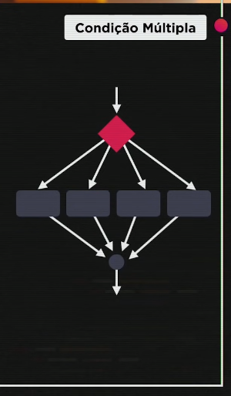
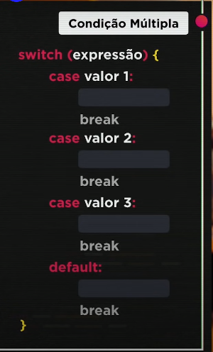
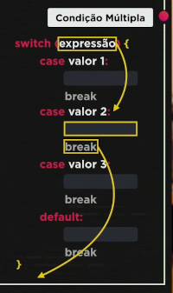
Exercícios JavaScript (Parte 1)

Vamos fazer alguns exercícios de JavaScript? Chegou a hora de provar a si mesmo que todo o seu esforço está valendo a pena até aqui. Quando aprendemos e praticamos, solicitamos os nossos conhecimentos adquiridos. Então vamos lá! Não pule esse vídeo e faça todas as atividades propostas em JavaScript.

